**Математика**

**Множина натуральних чисел *N* та множина *N*0**

***N*** = {1, 2, 3, 4, ..., 1 000, ..., 10 000, ..., 100 000, ..., 1 000 000, ...} – **множина натуральних чисел**

***N0*** = {0, 1, 2, 3, 4, ...} – **множина натуральних чисел включаючи нуль**

*а,b*∈ *N* дійсно *a*>*b* або *a*<*b*– **ряд натуральних чисел є впорядкованим.**

**Послідовні** натуральні числа, наприклад: 5 и 6, 99 и 100, 1 000 и 1 001, итд.

**Додавання чотирицифрових чисел**

Додавання трицифрових чисел:

|  |  |
| --- | --- |
| 1. спосіб (усне додавання)  278 + 459 = 278 + (400 + 50 + 9) =  = (278 + 400) + 50 + 9 =  = (678 + 50) + 9 =  = 728 + 9 =  = 737 | 2. спосіб (письмове додавання)  2 7 8  + 4 5 9  7 3 7 |

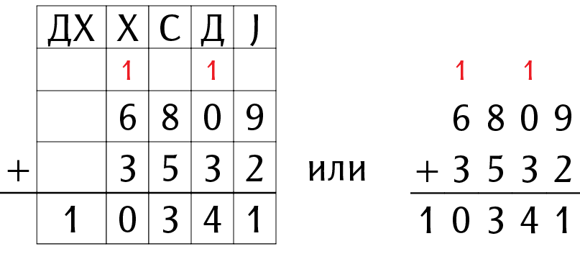

**Сербська мова**

**Правопис імен людей і тварин із художніх творів**

* Велика початкова літера:

**Д**ід **М**ороз **С**ніговик **Б**еліч **Качка** **Дак** **Д**ушко **Д**овговушко

**Гідке** **К**аченя **П**еппі **Д**овгапанчоха

**Ш**арац **З**еленко **Я**блан

**Б**іла **Г**рива **Те**рнова **Т**роянда **М**аленький **П**ринц

**Пряма і непряма мова, лапки**

* Три способи написання прямої мови:

1. Ведуча оголосила: „Завтра нашим гостем буде Горан Петрович.”

2. „Завтра нашим гостем буде Горан Петрович”, оголосила ведуча.

3. „Завтра наш гість буде ”, оголосила ведуча, „Горан Петрович.”

* Лапки, кома, велика та мала початкова літера
* „Горобець Джоні”, Никола Джуричко • Початкова школа „Караджордже”

↓ ↓

Назва книги назва школи

**Природа і суспільство**

**Рослинний світ Сербії**

- **Листопадні дерева** ‒ дуб, бук, липа, ясен...

- **Хвойні рослини ‒** ялиця, смерека,чорна сосна,тис...

- **Йосиф Панчич** був сербським лікарем і ботаніком. Він вивчав рослинний світ Сербії. На його честь назвали хвойну рослину ‒ Панчичева ялина.

- **Трав*янисті рослини**: кульбаба, крушина, ромашка...

- **Степ** ‒ рослинне угрупування низьких трав.

- **Рослини, що живуть у воді та навколо неї**: жовте лопаття, череда, очерет, омела...

**Зникаючи рослини в Сербії**

- Багато видів рослин знаходяться під загрозою, оскільки їм загрожує повне зникнення. Дуже важливо, щоб ми всі поводилися відповідно до природи,яка нас оточує .

- Зникаючими є рослини: латаття біле, рамонда, панянкин черевичок, півонія банатська, мешинка...

- Селевенські кактуси

- Голія ‒ Студеніца

**Тваринний світ Сербії**

* Тваринний світ різноманітний: вовк, ведмідь, серна, кабан, олень, косуля, їжак, лисиця...
* Тварини, які живуть у воді та біля неї: бабка, зимородок, видра...
* Прадавні види риб: кечіга, осетер, морун…
* Птахи: дятел, лелека, горобець, сова, орел, білохвіст...

**Тварини в Сербії, які під загрозою зникнення**

* Тварини під загрозою в Сербії: білоголовий гриф, метелики, дика кішка, рись, кажан...

Більшість видів рослин і тварин, що знаходяться під загрозою зникнення, мешкають на заповідних територіях, таких як національні парки чи заповідники.